Kính thưa quí bạn
Hôm nay xin gởi đế`n các bạn vài con vịt mà theo ý vài người thì không nên bắt. Vừa rồi tôi nhốt con vịt Trung Cộng đóng hộp thịt người bán qua Phi Châu, có bằng hữu khuyên là đừng bắt. Nay xin bắt hai con vịt không đáng bắt, không quan trọng, chuyện vui đùa, có hay không không chết ai hết. Tuy nhiên nếu để các bạn tin là thật thì kẻ ranh mảnh sẽ cưới rằng chúng ta dễ gạt. hai nữa la cháy nhà giởn chơi nhiều lần, khi cháy nhà thật thì la chẳng ai giúp hết.
Nhiểu "nhà cầm đồ" (quên nữa nhà "cầm đất") nói láo quen miệng, khi nói thật dân không tin. Đó là một sự mất mát khá lớn, mất lòng tin của người dân.
1. Bà Tổng Thống Obama có mặc áo dài không? Mặc lúc nào mà sao có bà Thủ Tướng Đức chụp chung? Khổ quá, vậy mà cũng có người tin.
2. Con vịt thông báo--> Nguyên nhân cá chết (do ai đó làm ra để đùa).
3. Máy Inkjet printer "Epson EcoTank".
Hình quan trọng, email không chuyển hình theo thì đọc Microsoft Word attached, không có attachment thì đừng đọc, dễ hiểu sai.
HCD (05-Jun-2016)
(Theo qui ước xưa nay chữ tím là của hcd tôi viết vào, còn chữ xanh két hay chữ đen nghiêng là trích email của người khác. Không thấy màu chữ hay hình xin các bạn đọc attachment, không có attachment thì delete luôn, đừng đọc)
Xin quí bạn hiểu cho rằng tôi là tay ngang biết chi nói nấy, có thể tôi sai. Các bạn hãy phán xét và tin theo ý mình.
=============
Phần dưới đây hình quan trọng, nếu không thấy thì đọc cũng như không.
From: hoan vu [mailto:hoan 88@live.com.au]
Sent: Sunday, June 5, 2016 2:24 AM
To: HCD g
Subject: Fwd: [XOM_NHA_LA_YAMAHA] Sự thật đằng sau bức ảnh phu nhân Obama mặc áo dài Việt Nam
Anh Hai . Dau la su that cua show nay.
Co phai ba Obama that su chua mac ao dai phai khong?
HCD: Thưa theo tôi biết thì chuyện tặng áo có thật, nhưng chuyện bà Tổng Thống
Obama mặc áo dài để chụp ảnh cùng bà Thủ Tướng Đức thì không có thật.
Câu hỏi tức thì là mặc trong dịp nào mà có bà thủ tướng Đức trong đó.? Tại sao chỉ có một bức ảnh duy nhất, không thấy tấm thứ hai?
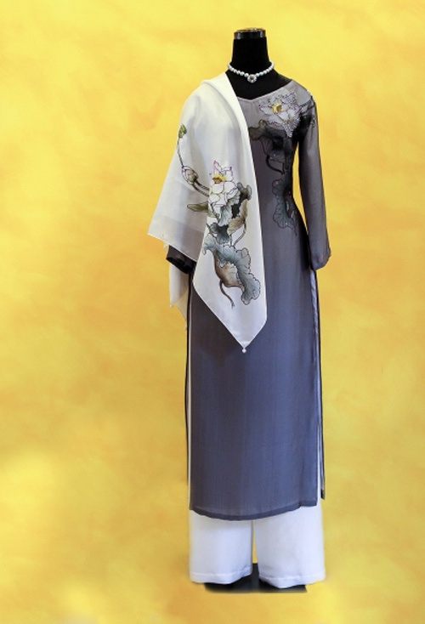
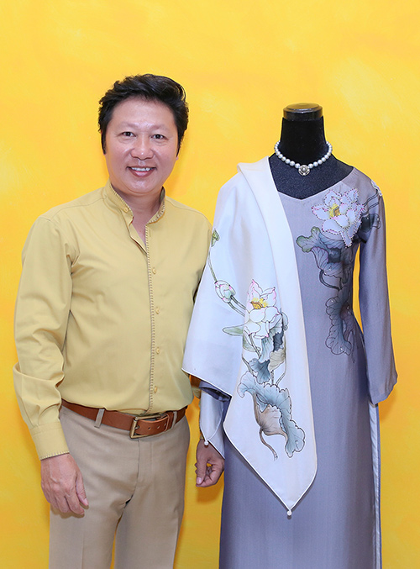
Nhà vẽ kiểu Sỹ Hoàng chụp bên chiếc áo dài hoàn thành.
Và nếu xem kỷ thì tấm ảnh được ghép từ hình chụp người nộm mặc áo dài của nhà vẽ kiểu. Cái khăn choàng mõng, không thể nào choàng hai la62bn khác nhau mà nếp nhăn, hình vẽ, ánh sáng đúng y nhaau được. Người nào đó đã lật ngược hình trái phải (horizontal flip) rồi choàng vào hình thật.
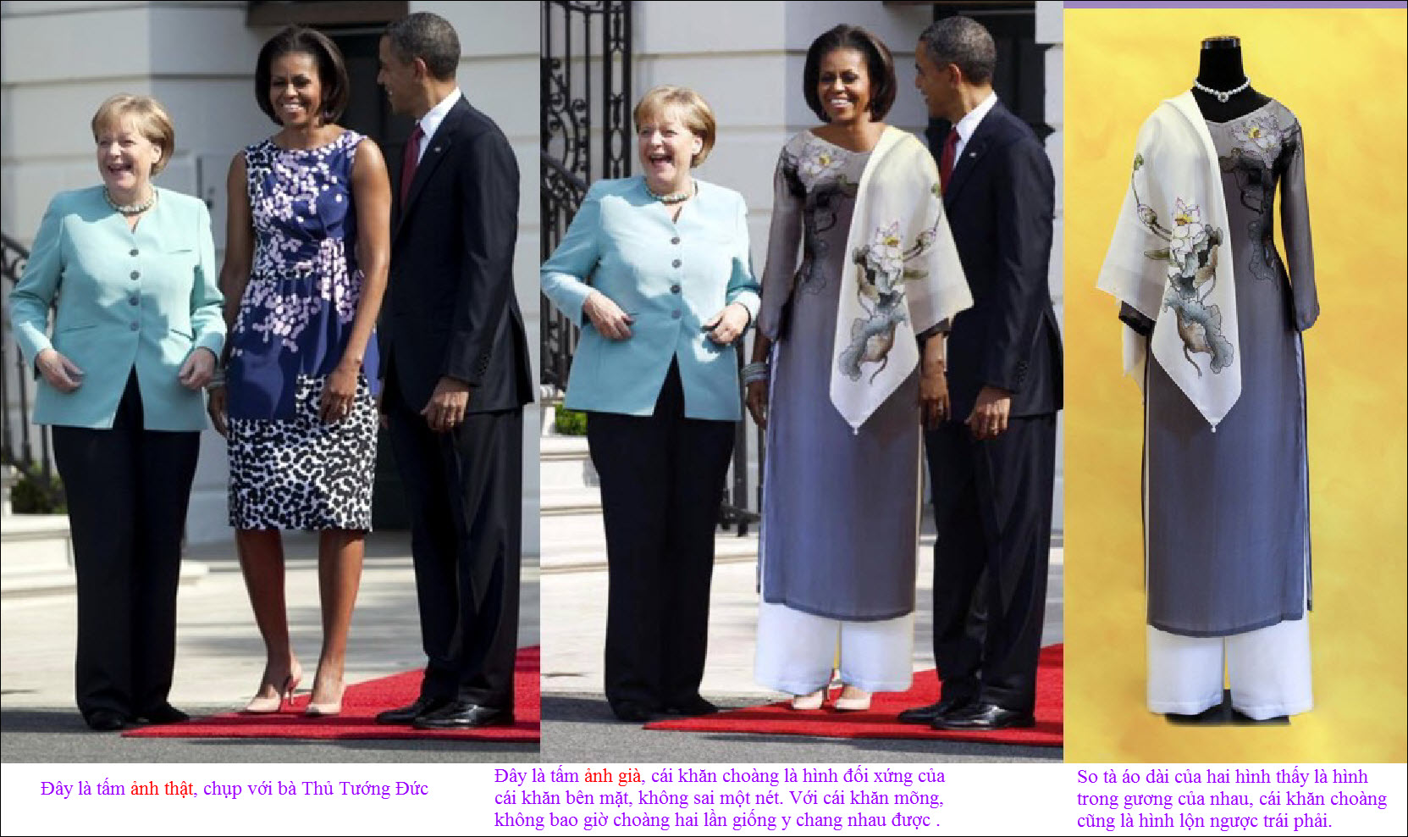
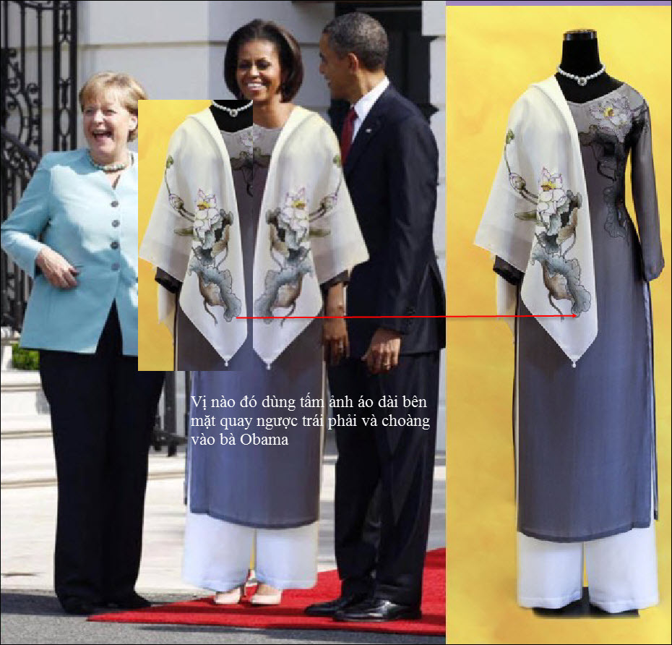
Tôi lấy khăn choàng từ hình nộm bỏ gần với khăn trong hình bà Tổng Thống Obama để các bạn thấy nó y chang nhau.
Người edit ảnh vụng vể, nếu là tôi, tôi xóa bà thủ Tướng Đức và ông Tổng Thống ra khỏi ảnh, ghép bà Tổng Thống
mặc áo dài vào nền ảnh có chữ Việt Nam trong đó thì lúc đó khó thảy vòng bắt vịt hơn.
=========
Bắt thêm con vịt mà theo ý một số người là không nên bắt.
"Rõ khổ quá đi mất" vậy mả có nhiều người tin là thông báo thật. Mời đọc rồi hạ hồi phân giải tiếp.
From: Bê Ta [mailto:tabe 64@icloud.com]
Sent: Saturday, June 4, 2016 5:42 PM
To: Undisclosed recipients:
Subject: Thông Báo ...Khẩn của Cán-chúa
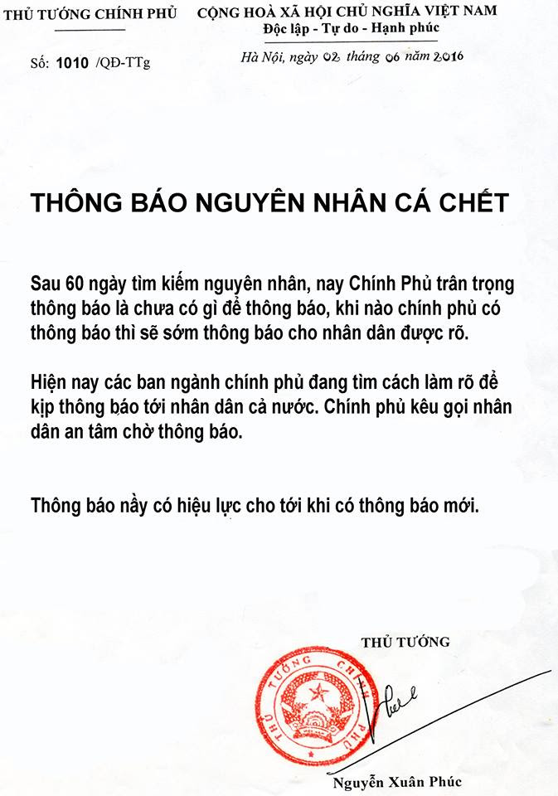
HCD: Sao biết là giả, thưa tuy già như trí nhớ tôi còn dai, trước đây trong chuyện vui đùa thì người ta đã thông báo một lần như vậy rồi. Nay đọc lại thấy liền là chuyện đùa.
Cái thông báo ba bốn năm trước thế nầy đây:
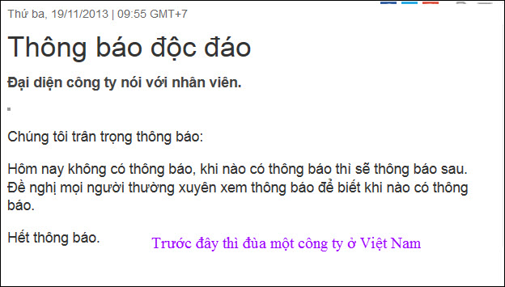
Các bạn xem người làm giả thông báo năm 2016 bắt chước thông báo năm 2013, cái cũ có thể có thật do ai đó viết đùa trên bảng thông báo của một công ty. Còn cái 2-16 nầy thì ...
============
Chuyện mua máy Inkjet Printer
Thưa các bạn có hai bằng hữu hỏi nhờ chỉ mua giùm cái máy inkjet Hiện nay thì loại bán sale liền liền là HP. Hãng nầy chắc sẽ sập tiệm ở phần Inkjet nếu không chịu thay đổi policy (bán máy in rẻ mà bán mực quá mắc). Các bạn thấy không bao giờ Frys sale máy Epson hay Canon.
Nhớ có lần tôi nói rằng Epson đã thay đổi, có lúc hãng nầy bảo vệ bình mực hất lòng bằng cái chip điện tử. nay thấy người ta vượt qua mặt cái vù bằng chip "giả" và bán bình mực giá $1 một bình. Do vậy Epson không thèm bảo vệ mực in nữa. Nay Epson chế tạo máy in có cahi mực nằm ngoài. Trước đây loại nầy chỉ bán ở Á Châu, nay tôi thấy bán tại Mỹ (trong Office Depot, và có lẽ trong nhiều tiệm buôn khác)
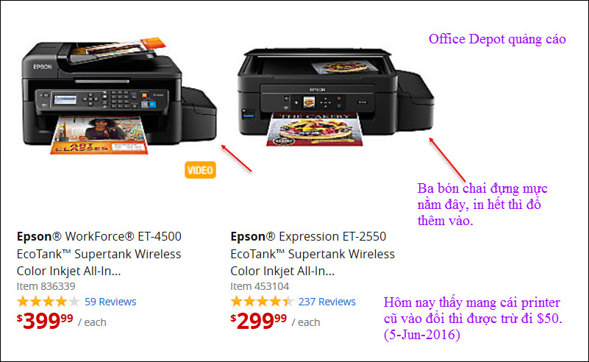
Bạn nào in nhiều, in thả cửa thì nên mua cái nầy. Cái máy in $299 nầy không in được CD/DVD, chỉ có copy và scan thôi.
Các bạn xem cái video nầy sẽ thấy rõ hơn: https://www.youtube.com/watch?v=KYDjZT9isZI
Có một vị hỏi về printer có mực generic, tình cớ tôi thấy cái nầy ở Bestbuy, giá mực mua trong Amazon chỉ khoảng $2 một bình. (Nhớ kiểm lại nghe)
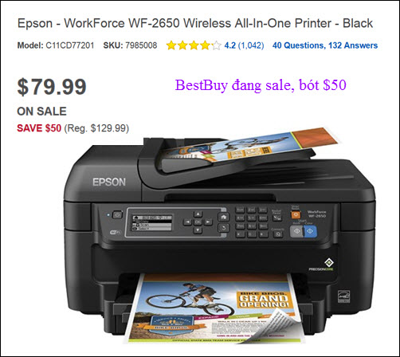
Nơi đây: http://www.bestbuy.com/site/epson-workforce-wf-2650-wireless-all-in-one-printer-black/7985008.p?id=1219306471756&skuId=7985008
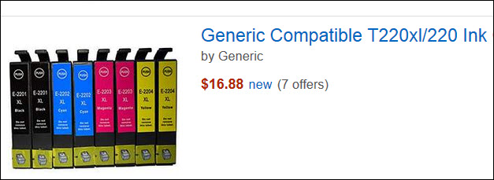
Mực mua nơi đây: http://www.amazon.com/s/ref=nb_sb_noss?url=search-alias%3Daps&field-keywords=WorkForce+WF-2650+generic+ink
Check giá cái printer trong Internet, lấy giá rẻ nhất mang lại Bestbuy, họ sẽ bán giá đó. Nhiều tiệm địa phương đều chịu bán giá rẻ nhất tìm thấy được trong Internet.
Một bằng hữu khác hỏi tìm giúp cái inkjet in được CD/DVD, tôi thấy cái nào sale, loại nầy giờ đây cũng hiếm.

